Государственное бюджетное дошкольное образовательное учреждение
детский сад № 53 Красносельского района
Санкт-Петербурга

Тема: «Использование кейс-технологии
в практической деятельности воспитателя»

Автор:
Цыпкина Тамара Валентиновна,
воспитатель

Санкт-Петербург
2021 год

Пояснительная записка:

Один из известнейших американских педагогов, ученый, профессор и философ, Джон Дьюи произнес замечательную фразу: "Если мы будем учить сегодня так, как мы учили вчера, мы украдём у наших детей завтра».

Интерактивное обучение до недавнего времени ассоциировалось у нас с компьютерами, информатикой, коммуникативными технологиями, использование человеком «умного» оборудования и чем-то научным. Понятие «интерактивность» пришло к нам из английского языка «interaction» и переводится, как взаимодействие. Интенсивное развитие образования, наполненного новизной интерактивного оборудования, обогащают наш опыт, стирают границы широты познания окружающего, систематизируют наши знания и умения, наполняя их новым, инновационным содержанием.
Интерактивное педагогическое взаимодействие– это организации интенсивного взаимодействия субъектов процесса обучения, активная работа педагога с детьми, родителями, педагогическим коллективом, для развития и достижения поставленной цели и оптимального результата.
Рассмотрим один из методов интерактивного обучения «кейс – технологии», они позволяют взаимодействовать всем присутствующим на мероприятии, включая педагога.
Кейс-технологии пришлись по душе всем участникам образовательного процесса, т.к. они помогают снимать барьеры между родителями и педагогами, облегчают взаимодействие детского сада и семьи не только по мероприятиям, посвященным безопасности дорожного движения, но и помогают в общении, в конкретных ситуациях реальной жизни. Данная форма помогает активно изучить проблемы, взглянуть на них изнутри, активно обсудить и принять верное коллективное решение.

Цели и задачи:
- Побудить родителей задуматься о том, что соблюдение ПДД самое главное для сохранения жизни и здоровья их детей.
- Пополнить знания родителей о детском удерживающем устройстве.
- Донести необходимый, подготовленный педагогом материал по использованию детских ДУУ, по формирования основ безопасного поведения на дорогах, сохранению жизни и здоровья детей, предупреждению детского дорожно-транспортного травматизма до родителей в мягкой, неагрессивной, ненавязчивой форме.
- Соединить в процессе взаимодействия вопросы теории с практикой методами интерактивной работы с родителями.
- Повысить педагогическую культуру
- Сгладить конфликтные ситуации в группе до минимума
- Сплотить коллектив, создать команду единомышленников

Участники: Воспитатели группы №-3 «Малышок», законные представители воспитанников группы.

Форма организации мероприятия по ПДД в прошедшем году проводилась в следующих интерактивных формах: круглый стол, мастер-класс, Фишбоун, проведение видеоконференций, case-study (анализ конкретных, практических ситуаций).
Слово «интерактив» мы взяли из английского языка от слова «interact», где «inter»- это взаимный, «act»- действовать.
Интерактивный это значит «умеющий взаимодействовать или находиться в режиме беседы, диалога с объектом взаимодействия (например, телефоном, планшетом, компьютером) или с собеседником.
Слово- «метод» мы взяли из греческого языка. «Methodos» -путь исследования или познания, приёмы, операции для решения конкретной задачи, а слово «форма» -оболочка для педагогического процесса, способ донести до адресата.
Отсюда, интерактивные формы взаимодействия - это, прежде всего, именно диалог, а не монолог воспитателя, зачитывающего подготовленный для родителей материал, в ходе которого осуществляется взаимодействие.
Информация, доносимая педагогом до родителей должна усваиваться ими не в режиме прослушивания рекомендаций, а активно, с использованием проблемных ситуаций, смоделированных, тематических, из личного опыта.

Плюсы интерактивных форм взаимодействия:
- То, что я слышу, я забываю.
- То, что я вижу и слышу, я немного помню.
- То, что я вижу и слышу, и обсуждаю, я начинаю понимать.
- Когда я слышу, вижу, обсуждаю и делаю, я приобретаю знания и навыки.
- Когда я передаю знания другим, я становлюсь мастером.

Форма организации: интерактивная «кейс-технология»

С сентября 2020 в нашей группе успешно дебютировала еще одна современная интерактивная методика, применяемая на мероприятиях по взаимодействию с родителями по безопасности дорожного движения, пришедшая из Гарварда- «кейс – технологии». Слово «case» перекочевало к нам из английского языка и переводится как случай.
Основа — кейс-технологии- это готовый случай, ситуация, происшествие, похожее на настоящее, состоящее из взаимосвязанных фактов, явлений, последовательностей. Она объединяет в себе вместе и ролевые игры, и метод проектов, и ситуативный анализ.
Кейс-технологи направлены на моделирование проблемной ситуации (из окружающего мира или смоделированной). Ситуации делятся на несколько групп: ситуации – иллюстрации (фото фиксации), ситуации – упражнения, ситуации – оценки, ситуации – проблемы.
В процессе поиска верного решения и обсуждения предложенного «кейса» у коллектива, участвующего в данном мероприятии, формируются знания, умения на основе анализа и решения проблемной ситуации. Методов решения кейсов существуем множество, но в педагогической деятельности мы, чаще всего применяем метод ситуационно-ролевых игр: создаем ситуацию, проигрываем, оцениваем результат.
Для успешного решения «кейса» вначале необходимо ознакомиться с ситуацией, обозначить ее основные проблемы, найти темы для мозгового штурма (средства получения от группы лиц, идей за небольшой промежуток времени), проанализировать образовавшиеся решения, выбрать один или несколько вариантов последовательности действий. «Кейс-технология» помогает нам прочувствовать реальную ситуацию, встать на место человека, реально принимающего решения, учиться на ошибках других людей.

Продолжительность:
Кейс-метод, используемый, как педагогическая технология-это интерактивная технология непродолжительного обучения. Данный метод помогает проанализировать конкретную ситуацию, основанную на реальных или придуманных ситуациях. Цель её-не только усвоить знания (например, подготовленный воспитателем материал), но и, главным образом, сформировать у слушателей новые качества и умения. Как правило, по продолжительности мероприятие занимает от 45 до 90 минут.

Материально-техническое оснащение, реквизит:

Тематические фотографии, буклеты по правильному использованию детских удерживающих устройств и автокресел при перевозке детей*, автокресло, большая кукла для демонстрации на автокресле, ноутбук, презентация: "Автокресло - это важно и безопасно!"

Ход мероприятия (сценарный план)

«Использование детских удерживающих устройств и автокресел при перевозке детей»
- Необходимо заранее разработать проблемную ситуацию по правилам дорожного движения. В данном случае нам необходимо обратить внимание родителей (водителей), что проблема детского травматизма очень актуальна! Сотни тысяч родителей (водителей) каждое утро везут на личном автомобиле своих детей в детский сад, на занятия, кружки, в гости и т.п., но очень жаль, что не все дети доезжают в целости и сохранности. Нужно побудить взрослых задуматься, что соблюдение ПДД самое главное для сохранения жизни и здоровья их детей, восполнить пробелы в знаниях родителей о детском удерживающем устройстве.
- Оформить кейс – приготовить соответствующие иллюстрации, фотографии об ошибках перевозки детей в автомобиле, буклеты.
- Ввести в проблему, показать мультимедийную презентацию "Автокресло - это важно и безопасно!"
- Показать кейс родителям, дать время рассмотреть и изучить его.
- Обсудить с родителями проблемную ситуацию, совместно озвучить задание.
- Предоставить родителям время на самостоятельный поиск решения кейса.
- Поддерживать дискуссию в группе, помочь проанализировать решения ситуации, которые предлагают родители.
- Внимательно смотрим на реакцию родителей, по возможности направляем в нужное русло, выслушиваем решения
- Подводим итоги.

Фото кейсы и кейсы-иллюстрации – одна из самых удобных и простых, применяемых нами кейсов, не требующих длительной подготовки.
Передовой гарвардский опыт научных исследований рекомендует использовать эти практические кейсы, т.к. они отражают реальные жизненные сложные ситуации в безопасных условиях, а не в реальной жизни. Участники могут учиться без чувства тревоги за трагические последствия, которые могут возникнуть при принятии неправильного решения, что очень важно при обучении безопасности дорожного движения и всего что касается самого дорого-детей!

Ожидаемый результат:

- Подводя итоги, все участники кейс-группы принимают общим единодушным решением необходимость использования ДУУ при перевозке детей для их безопасности.
- Проанализировать ошибки родителей при использовании детского автокресла и как их избежать.
- Родители смогут применять полученные знания, умения, навыки в жизненных ситуациях.
- Продолжать формировать и развивать у законных представителей детей навыков коммуникации, умений, желания помочь окружающим.
- Показать на примере Кейса, как важен эмоциональный контакт, дать понять родителям что такое диалог и для чего он нужен, подтолкнуть родителей к рождению умения позитивно сосуществовать в диалоговой среде.
- Продолжать развивать и формировать у участников кейса способность мыслить аналитически, без общепринятых шаблонов, не бояться прислушиваться к критике в свою сторону и критиковать, уметь решать проблемы, принимать решения и отвечать за них, делать выводы и обосновывать их.
- Методы интерактивного взаимодействия педагога и родителей вместо спора, обид, взаимных претензий и недопонимания при классическом, пассивном, монологическом взаимодействии перерастают в коллективное сотрудничество, конструктивное общение и постройку далеко идущих вперёд планов.
- Участники мероприятия по БДД, участвующих в данном кейсе, получают в награду мастерство партнерского, делового общения, умение в диалоге задавать вопросы и слышать на них ответы, дискуссировать, думать о ближнем и находить компромисс.

Список использованных источников:

Образовательные сайты:
1. http://www.dddgazeta.ru/about/Газета «Добрая дорога детства» 2002 -2017г.г.
2. http://dohcolonoc.ru/stati/3288-interaktivnye-formy-raboty-s-roditelyami-v-dou.html. Клевакина В.С. «Интерактивные формы работы с родителями в ДОУ»
3. http://www.ict.edu.ru/itkonkurs/.Информационно-коммуникационные технологии в образовании
4. http://nsportal.ru/detskiy-sad Социальная сеть работников образования
5. http://ped-kopilka.ru Учебно-методический кабинет
6. http://www.maam.ru Воспитателям и педагогам
7.https://pdd-russia.com/index.html
Правила дорожного движения 2020. С последними изменениями в правилах и штрафах

Литература:
- Антипина, Г. А. Новые формы работы с родителями в современном ДОУ [Текст] / Г. А. Антипова // Воспитатель ДОУ. - 2011. - №12. – С.88 – 94.
- Борисова, Н. П. Детский сад и родители. Поиск активных форм взаимодействия[Текст] / Борисова Н. П., Занкевич С. Ю. // Дет. сад. управление. – 2007. - № 2. – С. 5-6

Приложение :
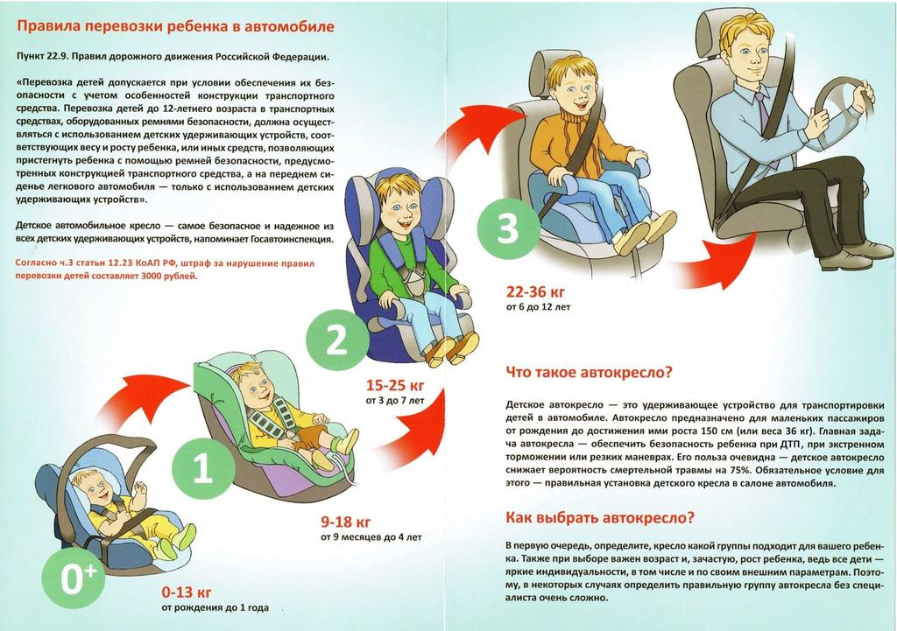

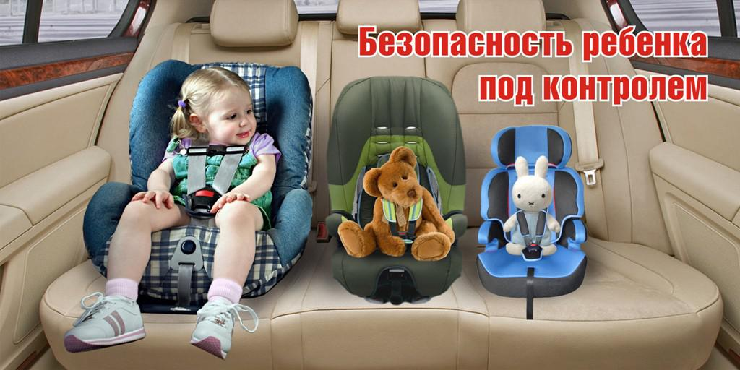
Кейс №1
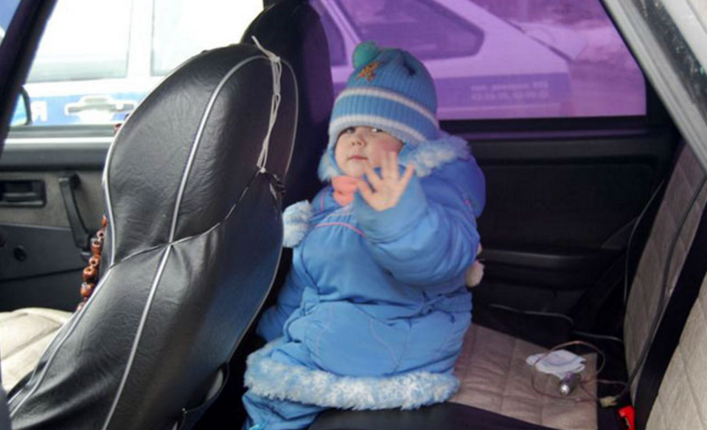

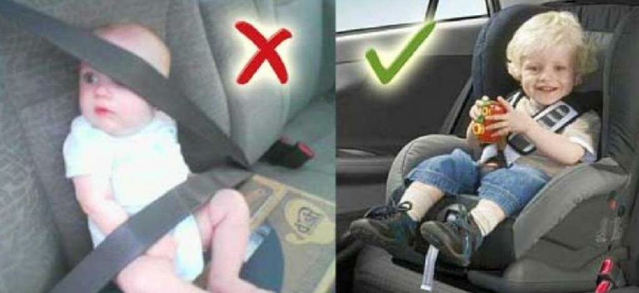

Кейс №2
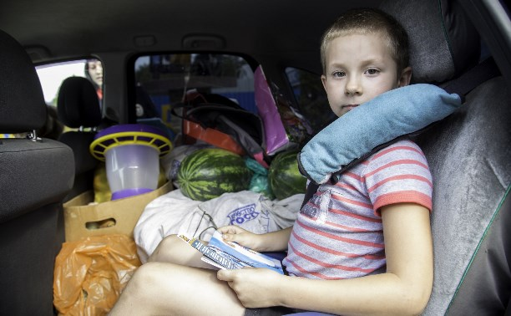

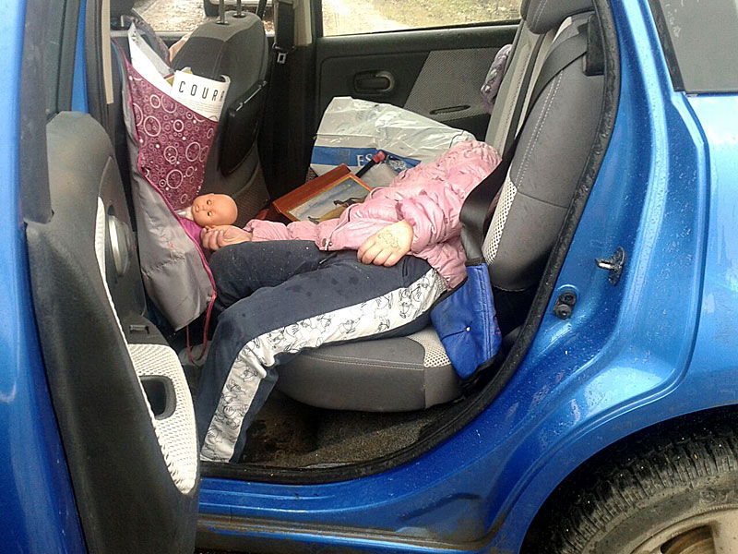
Кейс №3
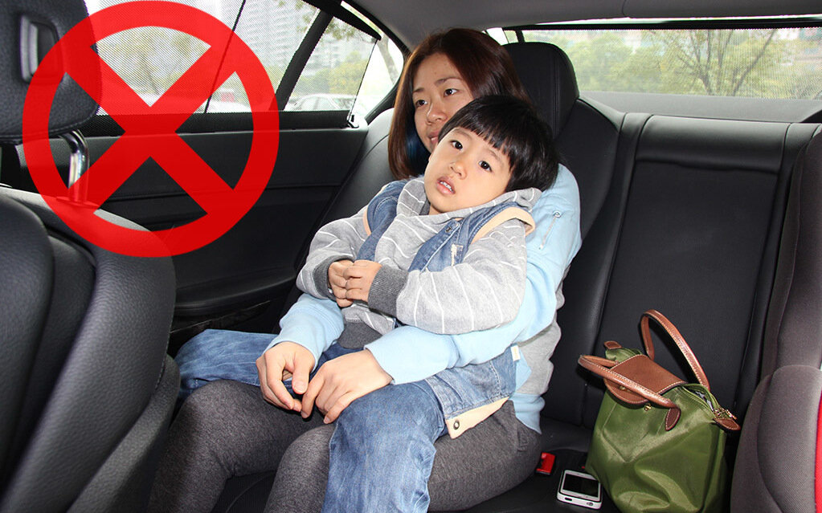

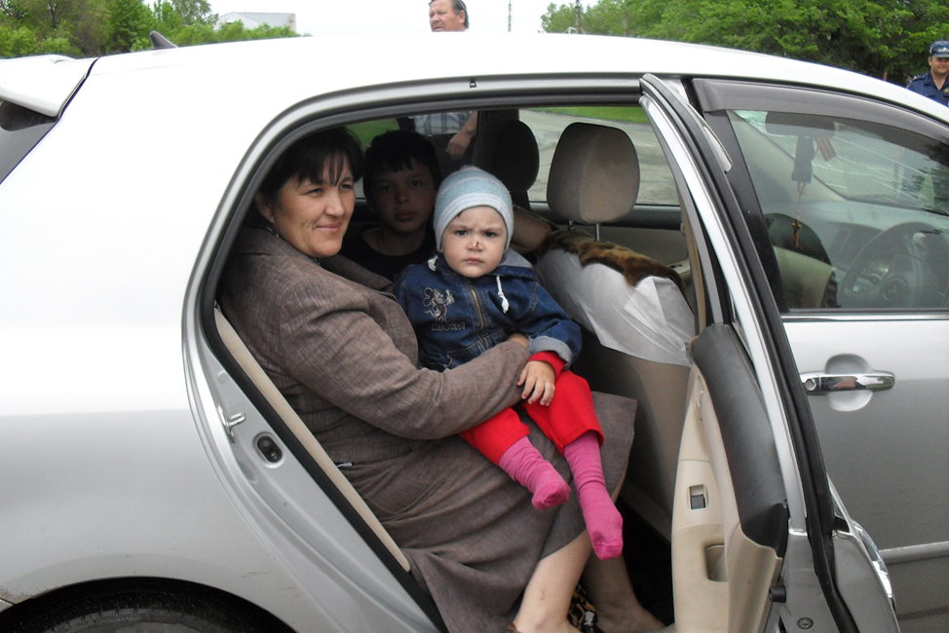

Кейс№5
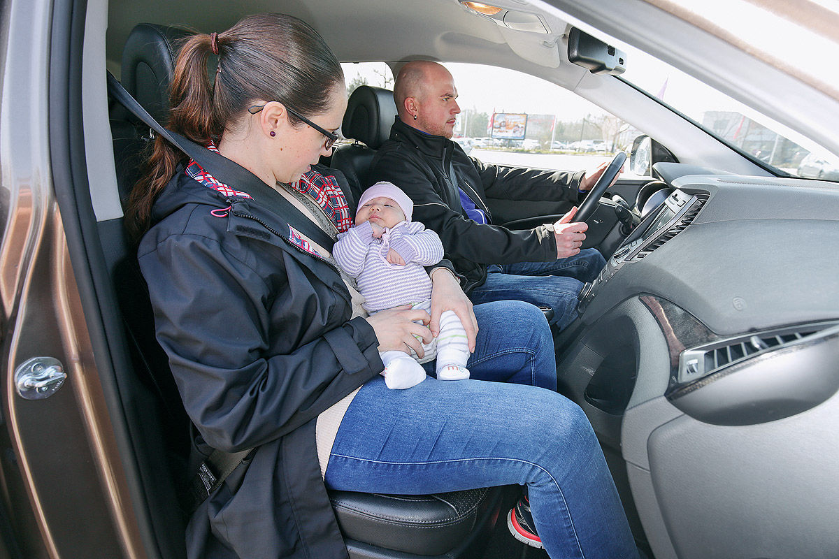

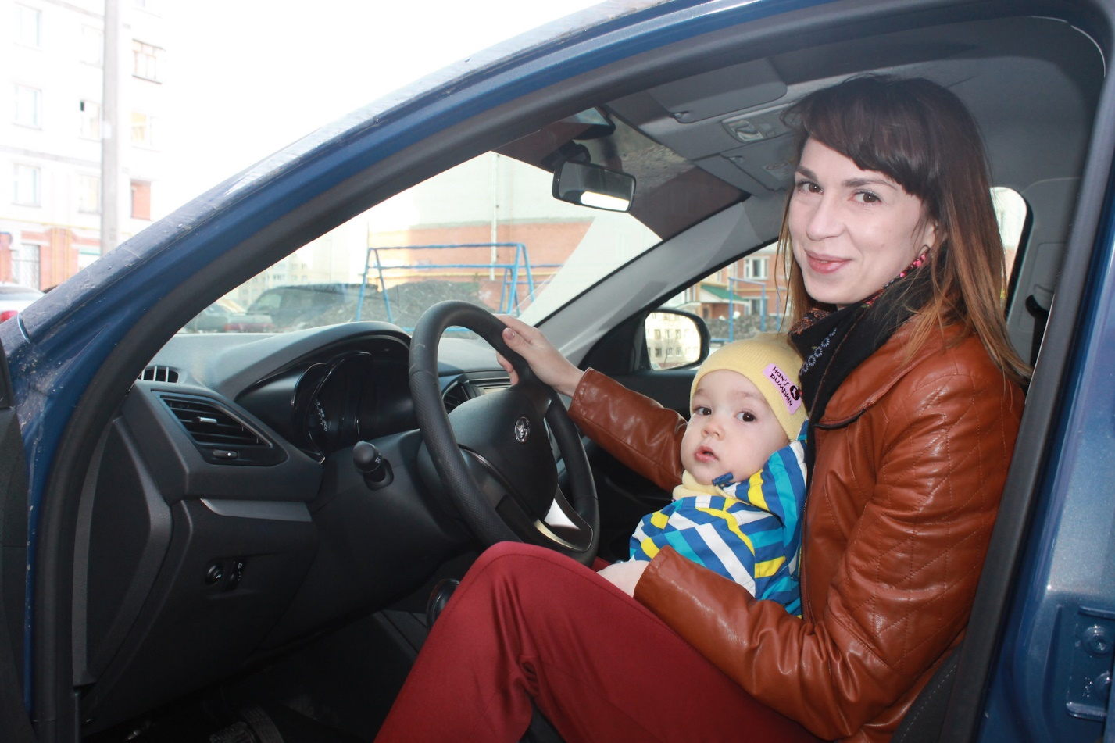

Кейс №6
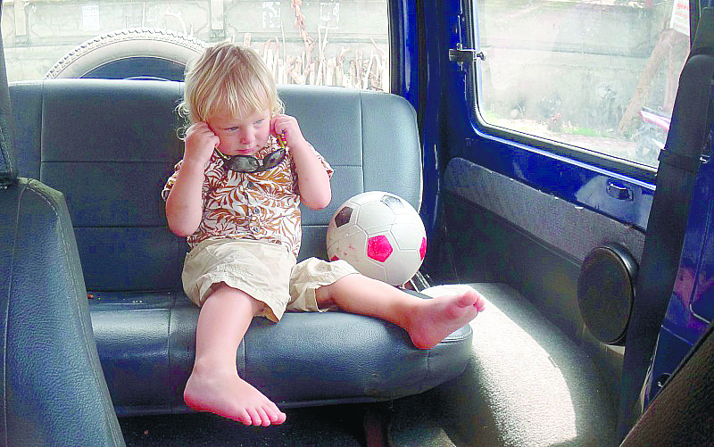
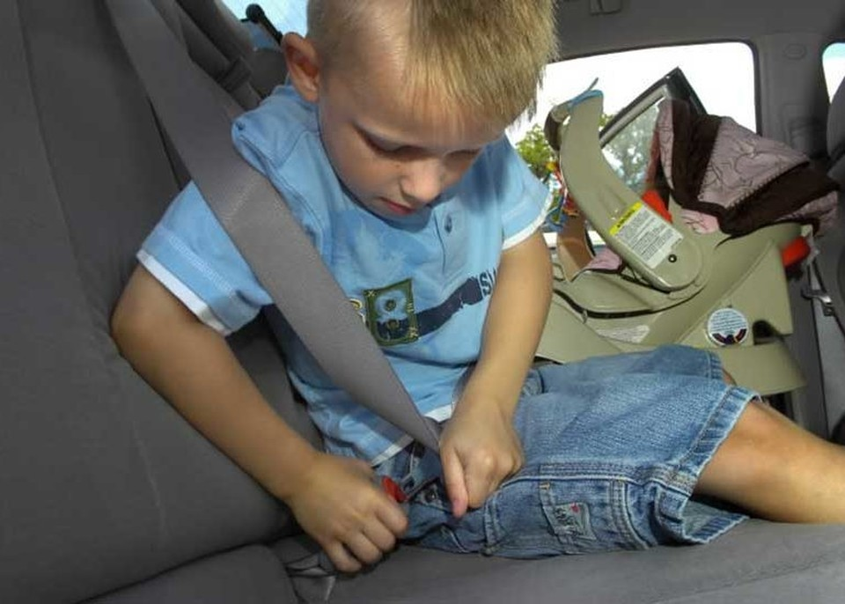

Кейс №7
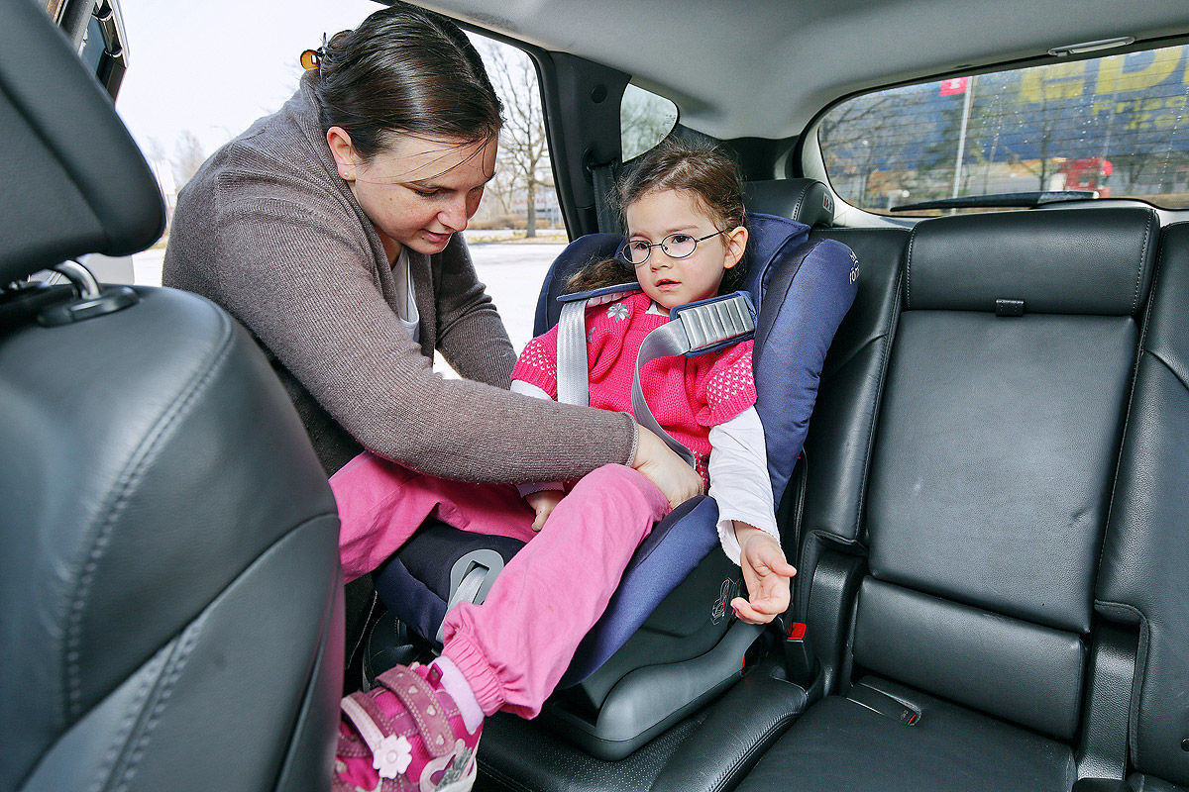
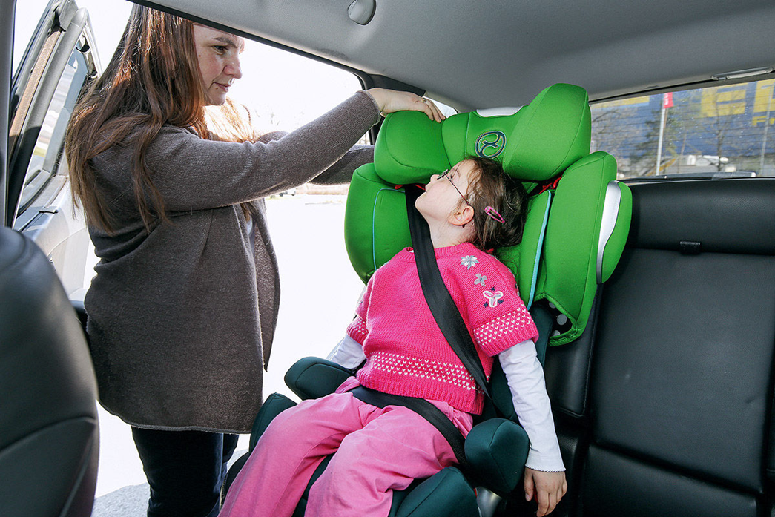
Кейс №8
